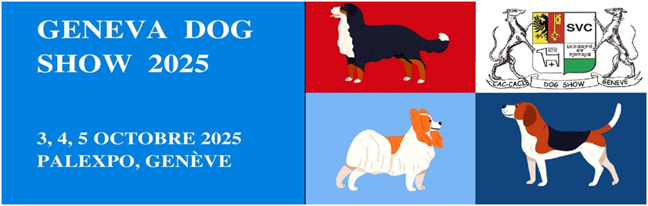

**PROGRAMM**

Freitag Morgen 3. Oktober 2025

Nationale Hundeausstellung für alle Rassen mit Vergabe des CAC der SKG.

Freitag Nachmittag 3. Oktober 2025

Internationale Hundeausstellung für alle Rassen mit Vergabe des CACIB der FCI und des CAC der SKG.

Samstag 4. Oktober 2025

Internationale Hundeausstellung für alle Rassen mit Vergabe des CACIB der FCI und des CAC der SKG.

**Qualification für Titel " Alpen-Champion "**

Sonntag 5. Oktober 2025

Internationale Hundeausstellung für alle Rassen mit Vergabe des CACIB der FCI und des CAC der SKG.

**Qualification Cruft 2026**

Durchführung  
Société Vaudoise de Cynologie, am Zentrum GENEVA PALEXPO

Achtung : 2 Anmeldetermine

Bis 4.September 2025 erstes Standgeld

ab 5.September 2025 zweites Standgeld

21.September 2025 letzter Termin (siehe Preise)

Die Ausstellungsleitung behält sich vor, je nach Anzahl der Anmeldungen Verschiebungen vorzunehmen.

Auskunfte

E-Mail : [ecil@bluewin.ch](mailto:ecil@bluewin.ch)

